Tweede Kamer der Staten-Generaal
t.a.v. de leden van de vaste commissie voor Binnenlandse Zaken en Koninkrijksrelaties
Postbus 20018
2500 EA DEN HAAG

Datum 30 September 2023
Onze referentie 2023/RVB/LB/014
Onderwerp commissie debat Klimaatakkoord gebouwde omgeving

Geachte leden van de vaste commissie voor Binnenlandse Zaken en Koninkrijksrelaties,
Op 5 oktober debatteert uw commissie over het Klimaatakkoord Gebouwde Omgeving en in week 42 vindt de behandeling van de begroting van het Ministerie van Binnenlandse Zaken en Koninkrijksrelaties (BZK) plaats. FME wil u in deze brief twee kernboodschappen meegegeven.
- De Nederlandse bouwsector dreigt in 2024 met 2,5% te krimpen en dat raakt alle toeleveranciers FME vraagt actie van het kabinet en de politiek om de negatieve effecten hiervan te verminderen.
- FME vraagt dat duurzaam te doen door de Energie Prestatie Coefficient (EPC) en de Milieu Prestatie Gebouwen (MPG) norm te combineren tot één methode voor Meer dan Energie Neutrale Gebouwen (MENG).

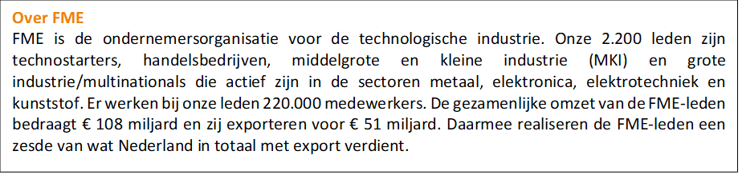
Bouwproductie stimuleren
Van de FME leden levert ca. 40% aan de grond, weg en waterbouw en utiliteitsbouw variërend van gevelpanelen, stalen balken tot en met klimaatinstallaties voor woningen. Uit onderstaand ING rapport blijkt dat de productie met 2,5% afneemt. De Installatie, afwerking en sloop laat nog 1% groei zien, maar ervaring leert dat de installatiesector pas later de effecten van productiedaling ondervindt.
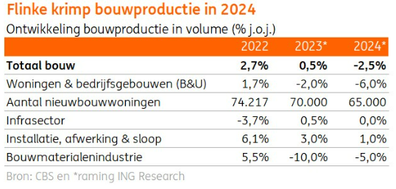
Voor woning en bedrijfsgebouwen is de krimp 6%. Er worden in 2024 slechts 65.000 nieuwbouwwoningen gebouwd waar er 130.000 nodig zijn. De energiekosten liggen nog altijd een factor 2-3 hoger dan in 2021 met kostenstijgingen voor alle bouwmaterialen tot gevolg en ook de rente is fors gestegen. Hierdoor krijgen opdrachtgevers en financiers de businesscase voor nieuwbouw en de verduurzaming van bestaande bouw niet rond en stagneert het bouwproces. FME ontvangt signalen uit de achterban die het beeld van het ING-rapport helaas bevestigen. Met het wetsvoorstel ‘Regie op Volkshuisvesting’ en het ‘Plan van aanpak versnellen van processen en procedures woning bouw’ zet het demissionaire kabinet stappen in de goede richting. Maar bij het plan ontbreekt toch een concreet antwoord op de vraag hoe het versnellen van de (woning)bouw wordt uitgevoerd. Trage besluitvorming over bouwlocaties is daarbij een groot knelpunt.
Versnelling van de bouw kan niet zonder aansluitingen op het elektriciteitsnet en een adequaat stikstofbeleid waarmee de bouw niet wordt vertraagd, maar geholpen. Actie blijft daarom nodig. Het rapport ‘Verkenning Wetgevingsmogelijkheden versnelling energie-grondstoffeninfrastructuur’ van AT Osborne bevat concrete voorstellen voor snellere vergunningverlening die naast de aanleg van infrastructuur ook de reguliere bouw kan helpen versnellen. Tenslotte kampen FME leden nog de continue zorg over het gebrek aan technisch personeel dat nodig is om onder meer: laadpunten, zonnepanelen, warmtepompen, OV verbindingen, netwerken te maken en installeren.
FME vraagt uw kamer om de bouw te stimuleren met:
- Vrijstelling van stikstofeisen voor klimaatinfrastructuur, zoals het elektriciteitsnetwerk en te bevorderen dat stikstofrechten die vrijkomen worden toegepast bij de industrie en bouw;
- Gemeenten en provincies moeten aangemoedigd en geholpen worden om keuzes voor het aanwijzen van bouwlocaties te maken. Het Rijk kan haar regierol verder uitbreiden;
- Steun voor het Aanvalsplan Techniek om het aanbod van technisch personeel te verhogen;
- De aanbevelingen over vergunningverlening uit het AT Osborne rapport over te nemen.
Verduurzaming van de bouw
Een gebouw gaat gemiddeld 75 jaar mee en heeft dus een significante impact op het klimaat en milieu. FME vindt daarom dat bouwbesluiten moeten worden genomen op basis van wetenschappelijke feiten en cijfers. Hierbij moet de levenscyclusanalyse op alle milieuthema’s over de gehele levenscyclus van een gebouw de basis vormen. FME wil voorkomen dat we bij het bereiken van de klimaat- en duurzaamheidsdoelen gaan sturen op slechts één thema zoals Global Warming Potential of één middel zoals biobased bouwen. De Nationale Milieudatabase (NMD) bepalingsmethode is de enige methode waar dit allemaal in samenkomt en een goede balans kan worden gevonden.
Onverstandige keuzes hebben langer termijneffecten en die moeten we voorkomen. Nu nog heeft het plaatsen van bijvoorbeeld zonnepanelen op het dak van een woning, isolatie of HR++ glas een negatief effect op milieuprestatiescore (MPG score) van een gebouw omdat de hoeveelheid materiaal toeneemt. Of leidt de wens voor een lagere MPG-score tot minder isolatie en dus een hoger energieverbruik tijdens de levensduur van het gebouw. Van dit soort onwenselijke tegenstellingen moeten we zo spoedig mogelijk af. FME pleit er daarom voor de Energie Prestatie Coefficient (EPC) en Milieu Prestatie Gebouwen (MPG) norm met elkaar te combineren. Hiermee wordt een integrale afweging mogelijk.
De FEDET en FME constateren dat er nog steeds sprake is van het niet vervangen van verlichting door private gebruikers en overheden. De terugverdientijd is korter dan twee jaar en de handelingen zijn eenvoudig. Op 26 september heeft Fedet de petitie ‘Met LED kan het’ aangeboden aan de kamer en we vragen de overheid het goede voorbeeld te geven. Het aandeel LED in overheidsgebouwen kan en moet omhoog van 30% naar 80% in 2027 en 100% in 2030. Het meten van de energieprestatie van gebouwen zal er ook aan bijdragen dat maatregelen sneller genomen worden. Het blijkt in de praktijk moeilijk om isolatie te combineren met ventilatie en daarmee een gezond binnenklimaart van gebouwen. De positieve effecten daarvan op gezondheid en prestaties van werknemers zijn telkens aangetoond.
FME vraagt uw kamer om de verduurzaming te stimuleren met:
- De huidige Milieuprestatienorm van gebouwen aan te scherpen tot 0,5 en deze uiterlijk in 1 januari 2025 in werking te laten treden
- De Energie Prestatie Coefficient (EPC) en de Milieu Prestatie Gebouwen (MPG) norm te combineren tot één aanpak die leidt tot Meer dan Energie Neutrale Gebouwen (MENG)
- In overleg met de sector te komen tot een nieuwe MPG/EPC norm die mogelijk in 2026 via het Besluit Bouwwerken Leefomgeving (Bouwbesluit) in werking kan treden.
- Te bevorderen dat alle overheden bij het duurzaam inkopen van gebouwen zich baseren op de systematiek van de NMD-bepalingsmethode.
- Bij duurzaam inkopen de aandacht te verleggen van het inkoopproces vooraf, naar controle achteraf om te zien of de afspraken ook gehaald worden. Dit voorkomt green washing en bevordert het marktaandeel van bedrijven die hun beloftes wel waar kunnen maken
FME vraagt samen met FEDET aan uw kamer:
- Nationale doelstelling voor LED-verlichting binnen de overheid, 80% in 2027 en 100% in 2030
- Actuele meting van energieprestatie van gebouwen en woningen

FME vraagt samen met Binnenklimaat Nederland aan uw kamer:
- Naast isoleren ook een gezond binnenklimaat in gebouwen te realiseren onder andere door CO2- metingen in gebouwen te verplichten en voorzien van een ‘stoplicht’ systeem.
- Ventilatienormen te koppelen aan renovatie en isolatie.
Voor meer informatie kunt u contact opnemen met laurine.bonnewits@fme.nl (PA-adviseur) op 06-16109092.
Met vriendelijke groet,

Johnno Wesseling
Directeur Belangenbehartiging

